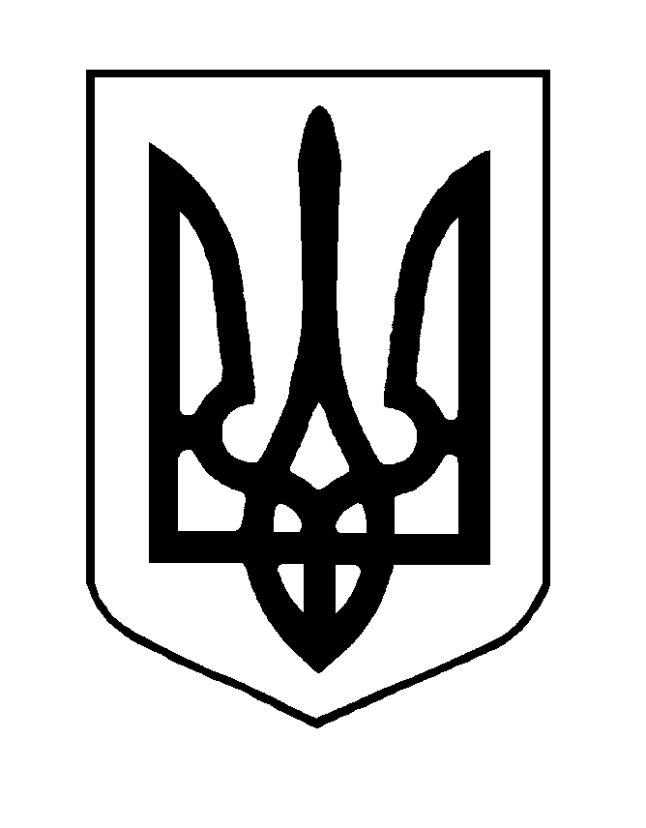
ХМЕЛЬНИЦЬКА МІСЬКА РАДА
ВИКОНАВЧИЙ КОМІТЕТ
РІШЕННЯ

від ____________________№_____________

Про внесення змін до складу конкурсного комітету по визначенню претендентів на присудження персональної премії міського голови кращим медичним працівникам галузі охорони здоров’я Хмельницької міської територіальної громади

Розглянувши клопотання управління охорони здоров’я Хмельницької міської ради, враховуючи рішення позачергової шостої сесії міської ради від 09.06.2021 № 5 «Про затвердження Положення про персональні премії міського голови кращим медичним працівникам галузі охорони здоров’я Хмельницької міської територіальної громади», керуючись Законом України «Про місцеве самоврядування в Україні», виконавчий комітет міської ради

ВИРІШИВ:

1. Внести зміни до складу конкурсного комітету по визначенню претендентів на присудження персональної премії міського голови кращим медичним працівникам галузі охорони здоров’я Хмельницької міської територіальної громади, затвердженого рішенням виконавчого комітету від 23.06.2022 № 436 «Про внесення змін до рішення виконавчого комітету від 08.07.2021 № 657», а саме:
1.1. абзац другий викласти в такій редакції: «Секретар конкурсного комітету: Лісова Марина Вікторівна - член громадської ради при управлінні охорони здоров’я Хмельницької міської ради.»;
1.2. абзац п’ятий викласти в такій редакції: «Гурніцька Олена Володимирівна - член громадської ради при управлінні охорони здоров’я Хмельницької міської ради;».
2. Контроль за виконанням рішення покласти на управління охорони здоров’я Хмельницької міської ради.

Міський голова О. СИМЧИШИН

